

1.固体溶解度
在一定温度下，某固体物质在100 g溶剂(通常是水)里达到饱和状态时所溶解的质量，叫做这种物质在该溶剂里的溶解度，其单位为“g”。
固体物质溶解度(饱和溶液)S＝×100 g。
影响溶解度大小的因素
(1)内因：物质本身的性质(由结构决定)。
(2)外因：
①溶剂的影响(如NaCl易溶于水不易溶于汽油)。
②温度的影响：升温，大多数固体物质的溶解度增大，少数物质却相反，如Ca(OH)₂；温度对NaCl的溶解度影响不大。
2.气体的溶解度
通常指该气体(其压强为101 kPa)在一定温度时溶解于1体积水里达到饱和状态时气体的体积，常记为1∶x。如NH₃、HCl、SO₂、CO₂等气体常温时的溶解度分别为1∶700、1∶500、1∶40、1∶1。
气体溶解度的大小与温度和压强有关，温度升高，溶解度减小；压强增大，溶解度增大。
3.溶解度的表示方法
(1)列表法
硝酸钾在不同温度时的溶解度：
温度/℃ | 0 | 10 | 20 | 30 | 40 | 50 | 60 | 70 | 80 | 90 | 100
溶解度/g | 13.3 | 20.9 | 31.6 | 45.8 | 63.9 | 85.5 | 110 | 138 | 168 | 202 | 246

(2)曲线法
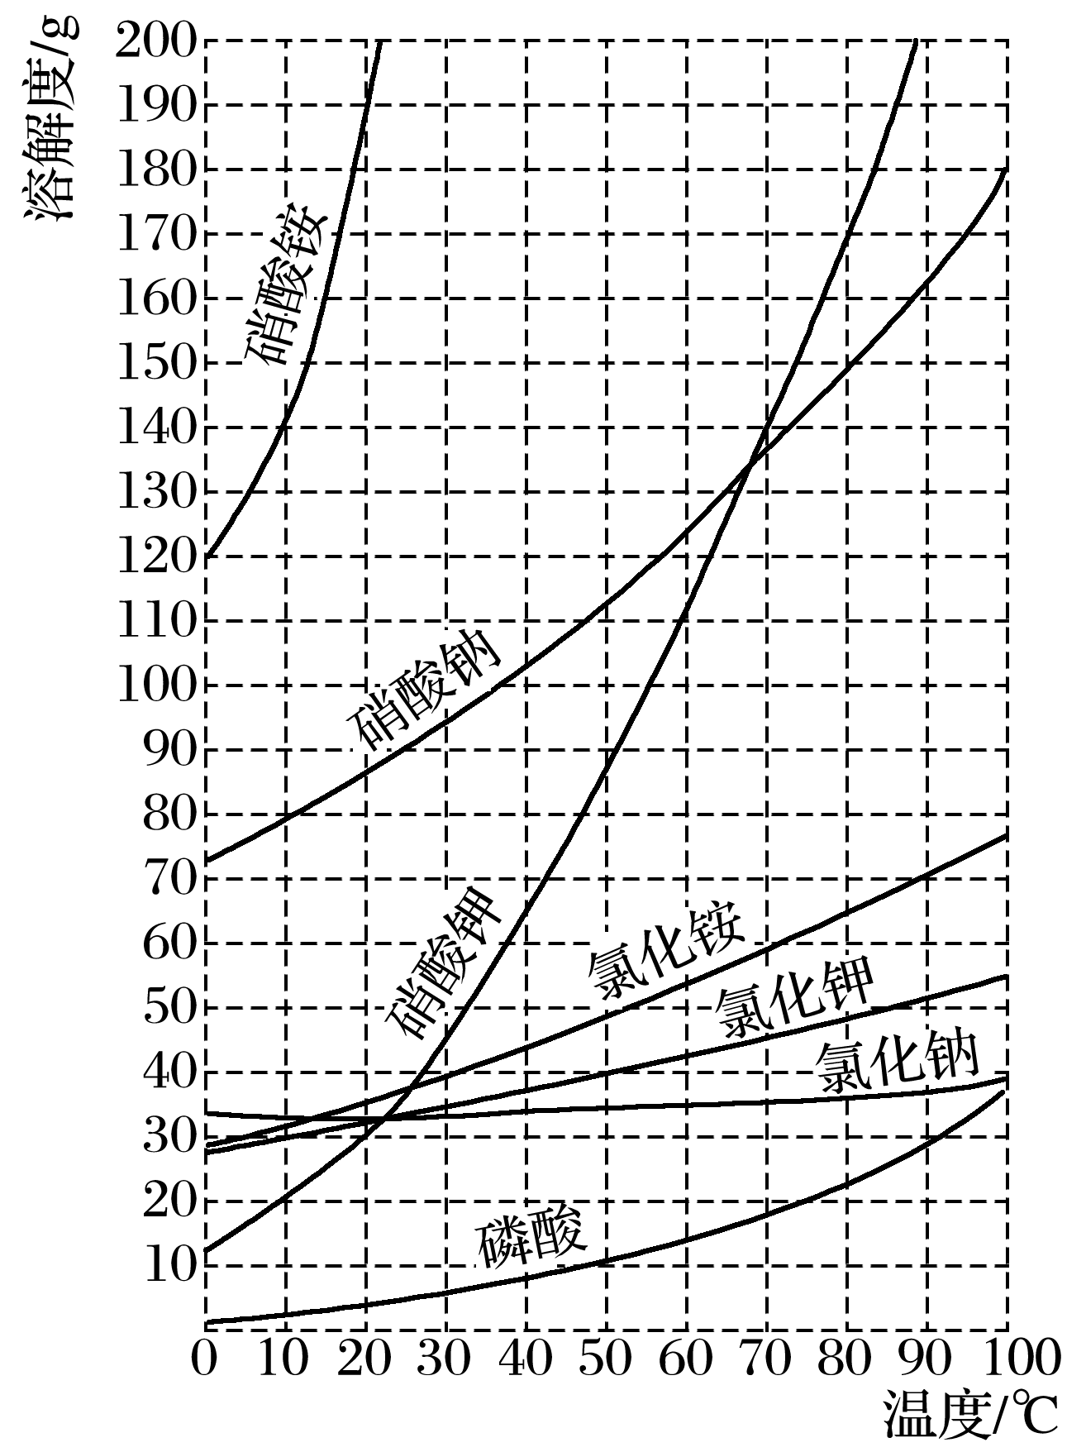
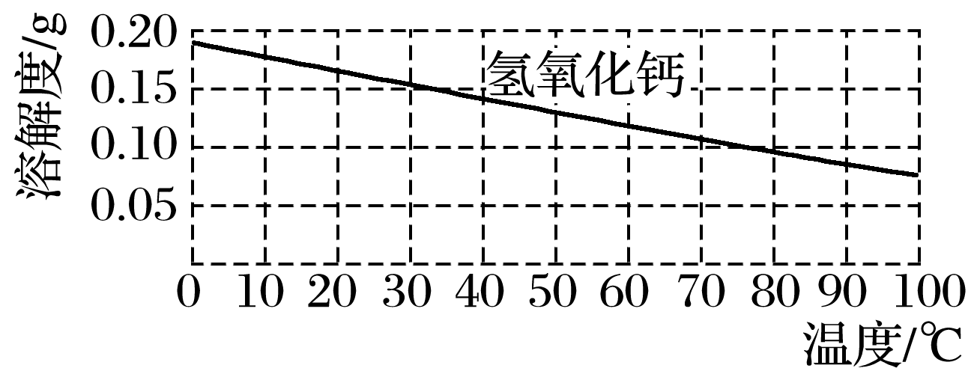
4.利用溶解度受温度影响选择不同的物质分离方法
(1)溶解度受温度影响较小的物质(如NaCl)采取蒸发结晶的方法；若NaCl溶液中含有KNO₃，应采取蒸发结晶，趁热过滤的方法。
(2)溶解度受温度影响较大的物质(或带有结晶水)采取蒸发浓缩、冷却结晶的方法；若KNO₃溶液中含有NaCl，应采取加热浓缩、冷却结晶、过滤的方法。

题组一 对溶解度及溶解度曲线的理解
1.将80 ℃饱和KNO₃溶液冷却至10 ℃，有KNO₃固体析出。该过程中保持不变的是( )
A.溶剂的质量 B.溶质的质量分数
C.KNO₃的溶解度 D.溶液中K＋的数目
答案 A
解析 硝酸钾的溶解度随着温度的升高而增大，随着温度的降低而减小，KNO₃晶体不带结晶水，当降低温度晶体析出时，溶液只会减少溶质的质量而溶剂的质量不会改变。
2.(2018·镇江高三检测)工业上常用氨碱法制取碳酸钠(将氨和二氧化碳分别先后通入饱和食盐水中而析出小苏打，再经过滤、焙烧，得纯碱)，却不能用氨碱法制碳酸钾，这是因为在溶液中( )
A.KHCO₃溶解度较大
B.KHCO₃溶解度较小
C.K₂CO₃溶解度较大
D.K₂CO₃溶解度较小
答案 A
解析 氨碱法：以食盐(氯化钠)、石灰石(经煅烧生成生石灰和二氧化碳)、氨气为原料来制取纯碱，先使氨气通入饱和食盐水中而成氨盐水，再通入二氧化碳生成溶解度较小的碳酸氢钠沉淀和氯化铵溶液，将经过滤、洗涤得到的NaHCO₃微小晶体，再加热煅烧制得纯碱产品。不能用氨碱法制碳酸钾，这是因为在溶液中KHCO₃溶解度较大无法形成沉淀。
3.蔗糖是生活中常用的调味剂，其溶解度曲线如图。下列说法正确的是( )
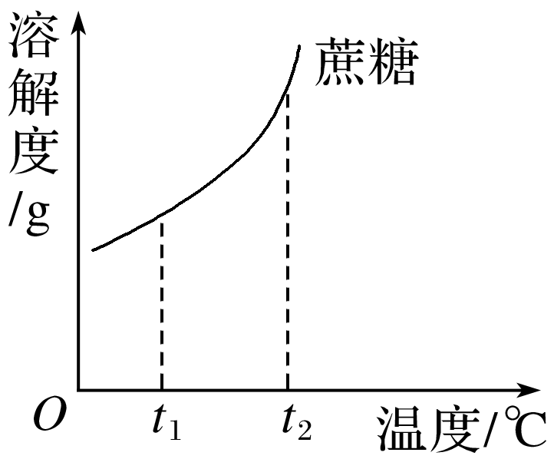
A.蔗糖在热水中的溶解度比在冷水中的大
B.将蔗糖饱和溶液蒸发溶剂后恢复至原温度，有结晶现象
C.温度升高，溶液中蔗糖的质量分数一定增大
D.t₁ ℃和t₂ ℃时的两份蔗糖溶液，所含溶质的质量不可能相等
答案 AB
解析 给蔗糖的饱和溶液蒸发溶剂再恢复到原来的温度，则原来溶解在这部分溶剂中的溶质就会结晶析出，故B正确；如果只是单纯的温度升高，在不考虑溶剂蒸发的情况下，溶液中若没有未溶解的溶质存在，则溶液中溶质的质量分数则不发生变化，故C错误；由于温度越高溶解度越大，只能说这两个温度下的饱和溶液中溶质的质量分数不可能相等，但溶液所含溶质的质量可能相等，故D错误。
题组二 根据溶解度及溶解度曲线特点选择结晶方法
4.(2018·扬州三模)已知四种盐的溶解度(S)曲线如图所示，下列说法不正确的是( )
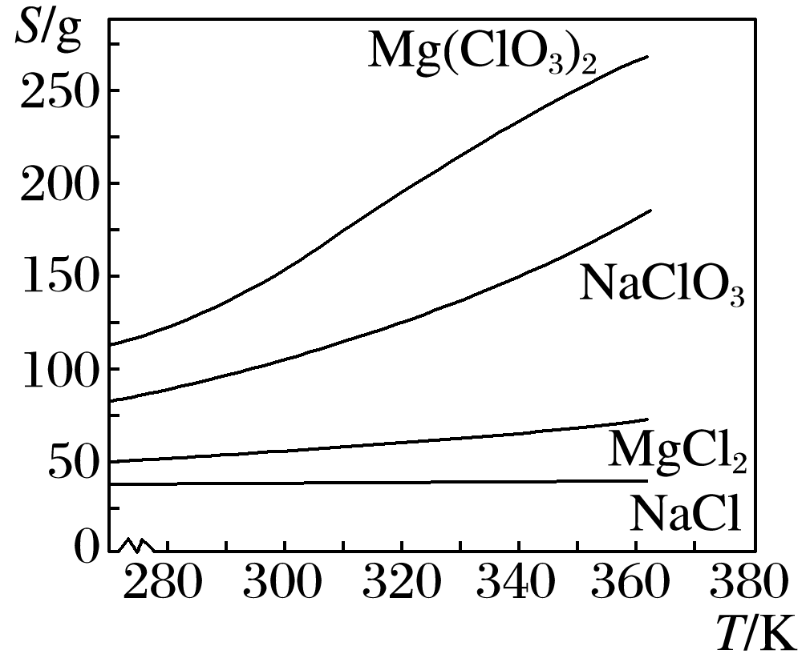
A.将NaCl溶液蒸干可得NaCl固体
B.将MgCl₂溶液蒸干可得MgCl₂固体
C.Mg(ClO₃)₂中混有少量NaCl杂质，可用重结晶法提纯
D.可用MgCl₂和NaClO₃制备Mg(ClO₃)₂
答案 B
解析 因NaCl的溶解度受温度的影响不大，所以将NaCl溶液蒸干可得NaCl固体，故A正确；因MgCl₂能够水解，水解产生了氢氧化镁和氯化氢，加热水解平衡正向移动，氯化氢易挥发，所以将MgCl₂溶液蒸干得到的固体为氢氧化镁，故B错误；因Mg(ClO₃)₂的溶解度随温度升高而增大且受温度影响变化较大，NaCl的溶解度受温度影响较小，所以Mg(ClO₃)₂中混有少量NaCl杂质，可用重结晶法提纯，故C正确；反应MgCl₂＋2NaClO₃===Mg(ClO₃)₂＋2NaCl类似于侯德榜制碱法生成NaHCO₃的原理，因为NaCl溶解度小而从溶液中析出，使反应向生成Mg(ClO₃)₂的方向进行，故D正确。
5.下表是四种盐在不同温度下的溶解度(g/100 g水)：
(假设：盐类共存时不影响各自的溶解度，分离晶体时，溶剂的损耗忽略不计)
 | NaNO₃ | KNO₃ | NaCl | KCl
10 ℃ | 80.5 | 21.2 | 35.7 | 31.0
100 ℃ | 175 | 246 | 39.1 | 56.6

用物质的量之比为1∶1的硝酸钠和氯化钾为原料，制取硝酸钾晶体，其流程如图所示
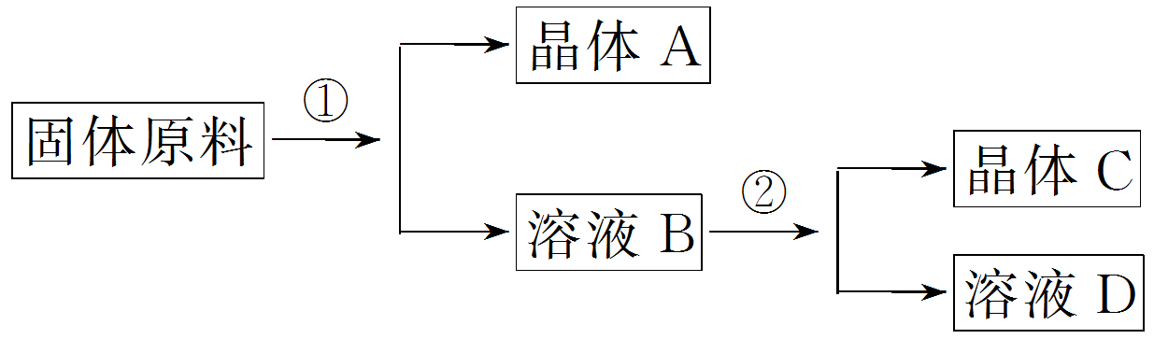
以下说法错误的是( )
A.①和②的实验过程中，都需要控制温度
B.①实验操作依次为加水溶解、蒸发浓缩结晶、趁热过滤
C.②实验操作依次为加水溶解、蒸发浓缩结晶、趁热过滤
D.用95%的酒精洗涤所得的硝酸钾晶体比较好
答案 C
解析 A项，①为蒸发浓缩，②为冷却结晶，均需要控制温度，正确；B项，①实验分离出NaCl，操作依次为加水溶解、蒸发浓缩、趁热过滤，正确；C项，②实验操作为冷却结晶，错误；D项，用95%的酒精洗涤所得的硝酸钾晶体比较好，可减少硝酸钾的溶解损耗，正确。
题组三 溶解度的特点和物质分离方法的关系在解答化工流程题中的应用
6.(2019·溧水高级中学高三学情调研)实验室中利用CoCl₂·6H₂O为原料制取三氯化六氨合钴[Co(NH₃)₆Cl₃]的实验步骤如下：
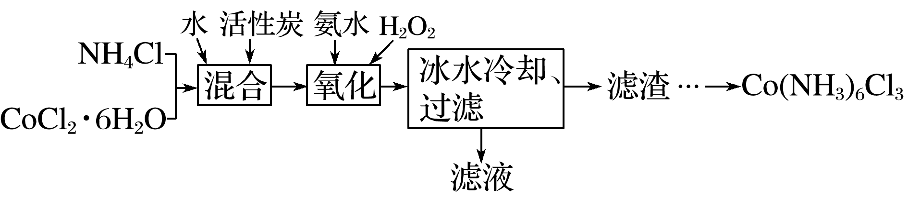
已知：①不同温度下Co(NH₃)₆Cl₃在水中的溶解度曲线如图。
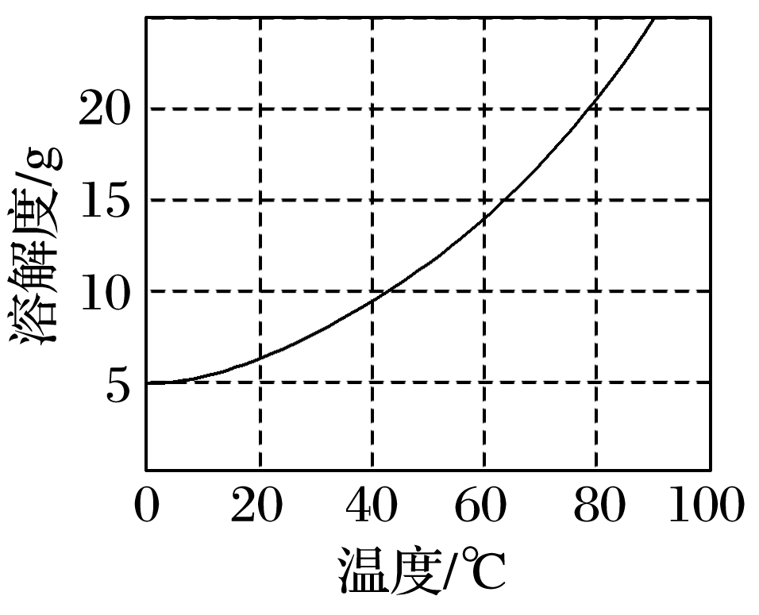
②在Co(NH₃)₆Cl₃溶液中加入一定量盐酸有利于结晶。
③K_{sp}[Co(OH)₂]＝1.09×10^{－15}，K_{sp}[Co(OH)₃]＝2×10^{－44}。
(1)在实验过程中NH₄Cl除作反应物外，还可防止在滴加氨水时c(OH－)过大，其原理是
。
(2)氧化过程中加入氨水和H₂O₂在溶液中生成Co(NH₃)₆Cl₃。
①氧化时须先加入氨水再加入H₂O₂，其原因是 。
②该反应的化学方程式为 。
③反应时需要控制反应温度在50～60 ℃之间，可采取的加热方式是 。
(3)冰水冷却的目的是 。
(4)请补充完整由过滤后所得滤渣获取Co(NH₃)₆Cl₃的实验方案：将滤渣加入沸水中，充分搅拌，
，
低温干燥。(实验中须使用的试剂：盐酸、乙醇)
答案 (1)NH₄Cl溶于水电离出NH会抑制NH₃·H₂O的电离 (2)①防止Co(OH)₃的生成 ②H₂O₂＋2CoCl₂＋2NH₄Cl＋10NH₃·H₂O===2Co(NH₃)₆Cl₃＋12H₂O[或H₂O₂＋2CoCl₂＋2NH₄Cl＋10NH₃===2Co(NH₃)₆Cl₃＋2H₂O] ③水浴加热 (3)降低三氯化六氨合钴的溶解度，提高产量 (4)趁热过滤，向滤液中加入少量盐酸，用冰水浴冷却后过滤，再用少许乙醇洗涤
解析 (1)在碱性条件下容易生成氢氧化钴沉淀，因此原料NH₄Cl的主要作用除了提供NH₃以外，NH₄Cl溶于水电离出NH会抑制NH₃·H₂O的电离，降低溶液的碱性。(2)①氧化时须先加入氨水再加入H₂O₂，若先加过氧化氢，将＋2价钴氧化到＋3价，再加入氨水，会有Co(OH)₃生成，不利于产物的生成。②氧化过程中加入氨水和H₂O₂在溶液中生成Co(NH₃)₆Cl₃的反应为：H₂O₂＋2CoCl₂＋2NH₄Cl＋10NH₃·H₂O===2Co(NH₃)₆Cl₃＋12H₂O或H₂O₂＋2CoCl₂＋2NH₄Cl＋10NH₃===2Co(NH₃)₆Cl₃＋2H₂O。③用水浴加热控制反应温度在50～60 ℃之间。(3)由溶解度曲线可知Co(NH₃)₆Cl₃在水中的溶解度随温度的升高而增大，则为了降低三氯化六氨合钴的溶解度，提高产量，应冰水冷却。
7.(2018·泰州模拟)以氯化钠和硫酸铵为原料制备氯化铵及副产品硫酸钠，工艺流程如下：
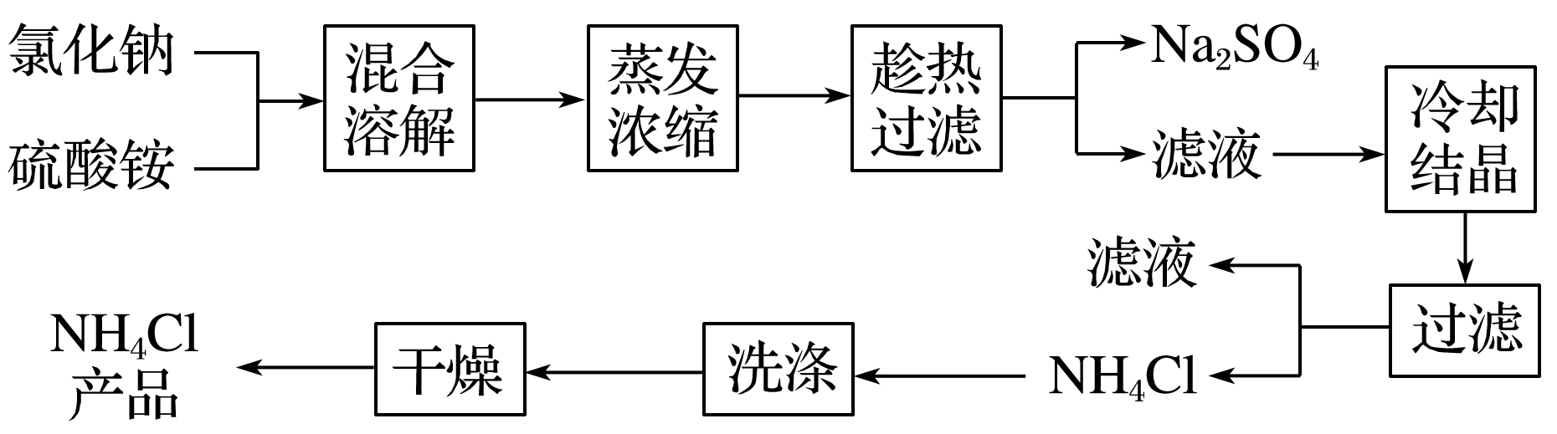
氯化铵和硫酸钠的溶解度随温度变化如下图所示。回答下列问题：
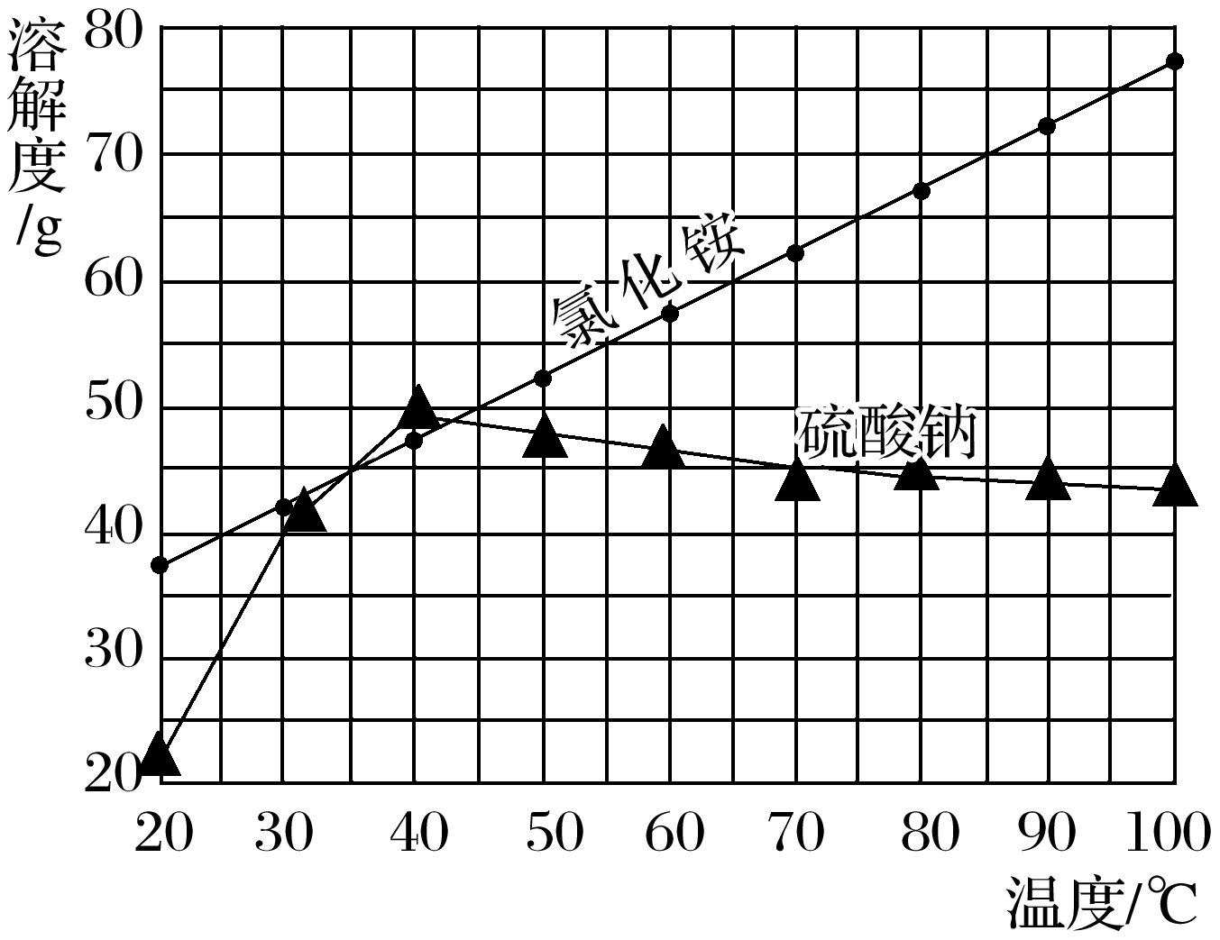
(1)欲制备10.7 g NH₄Cl，理论上需NaCl g。
(2)实验室进行蒸发浓缩用到的主要仪器有 、烧杯、玻璃棒、酒精灯等。
(3)“冷却结晶”过程中，析出NH₄Cl晶体的合适温度为 。
(4)不用其他试剂，检查NH₄Cl产品是否纯净的方法及操作是 。
(5)若NH₄Cl产品中含有硫酸钠杂质，进一步提纯产品的方法是 。
答案 (1)11.7
(2)蒸发皿
(3)35 ℃(33～40 ℃都可以)
(4)加热法：取少量氯化铵产品于试管底部，加热，若试管底部无残留物，表明氯化铵产品纯净
(5)重结晶
解析 根据氯元素守恒可列关系求m(NaCl)＝＝11.7 g。氯化铵的溶解度随温度变化较大，而硫酸钠在30～100 ℃变化不大，故可用冷却结晶法。但温度不能太低以防硫酸钠析出。所以应大约在33～40 ℃。

